OEA/Ser.G
CP/INF. 6593/12
21 novembro 2012
Original: espanhol

NOTA DO SECRETÁRIO-GERAL DA
ORGANIZAÇÃO DOS ESTADOS AMERICANOS AO
PRESIDENTE DO CONSELHO PERMANENTE A
RESPEITO DOS COMENTÁRIOS E OBSERVAÇÕES DA
COMISSÃO DE RELAÇÕES EXTERIORES DO CONGRESSO DOS ESTADOS UNIDOS SOBRE A ORGANIZAÇÃO

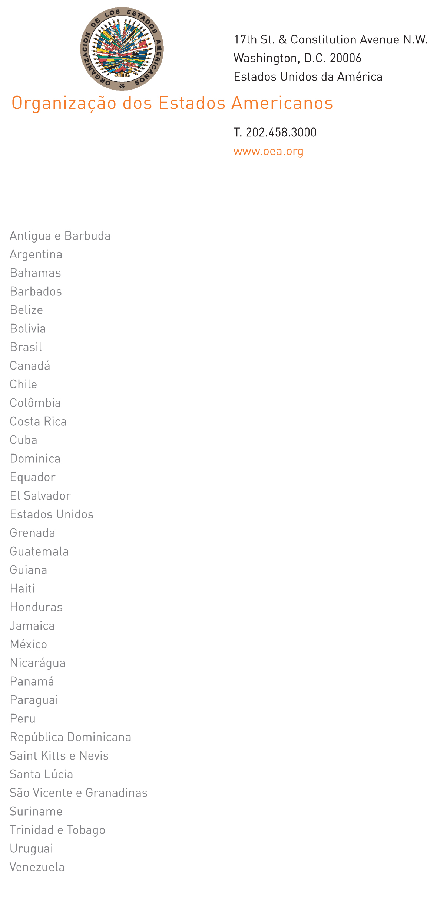

21 de novembro de 2012

A Sua Excelência o Senhor
Joel Hernández
Embaixador, Representante Permanente do México
junto à Organização dos Estados Americanos
Presidente do Conselho Permanente
Washington, D.C.

Senhor Embaixador,

Quatro ilustres Senadores, membros da Comissão de Relações Exteriores do Congresso dos Estados Unidos da América, encaminharam à minha atenção uma cópia da carta que dirigiram a Vossa Excelência na qual apresentam seus pontos de vista sobre o funcionamento de nossa Organização. Também tomei conhecimento da comunicação que a Representante Permanente dos Estados Unidos junto à OEA dirigiu a Vossa Excelência, solicitando que tal carta seja entregue aos demais membros do Conselho Permanente antes da próxima sessão ordinária.

Diante desse fato, e considerando que a mencionada carta alude numerosas vezes à atuação da Secretaria-Geral, creio ser conveniente tecer alguns comentários e precisar algumas informações que considero úteis. Além disso, solicito respeitosamente a Vossa Excelência que a presente nota seja encaminhada aos membros do Conselho Permanente antes de sua próxima sessão.

Devo ressaltar, em primeiro lugar, a coincidência que existe entre muitos itens da análise dos congressistas e as exposições que venho fazendo perante o Conselho Permanente e a Assembleia Geral da OEA desde o começo deste ano e que contaram com o apoio dos Estados membros. Refiro-me à necessidade de priorizar os mandatos que nosso organismo pode e deve cumprir em torno de seus quatro pilares fundamentais, a fim de ser mais eficiente na consecução de seus objetivos, em um contexto de ajuste de recursos imposto pela realidade econômica que vive a região.

Considero importante e positivo que essa mensagem, na qual venho insistindo enfaticamente há um ano, seja agora reiterada pelos ilustres Senadores como uma nova proposta. No entanto, a carta que comento contém um conjunto de afirmações que mostram desconhecimento sobre o que vem ocorrendo recentemente na OEA, e por esse motivo considero ser conveniente resumi-lo nesta comunicação, a qual solicito atenciosamente que Vossa Excelência faça chegar aos ilustres Senadores por intermédio da Missão dos Estados Unidos junto à nossa Organização.

Os temas que considero indispensáveis abordar são os seguintes:

1. Enfoque estratégico

Em 19 de dezembro de 2011, encaminhei ao Conselho Permanente o documento intitulado “Uma visão estratégica da OEA” (CP/doc.4673/l1), no qual teci algumas considerações gerais sobre a nossa Organização e formulei propostas para dar prioridade às que denominei “tarefas fundamentais da OEA” e sugeri que isso fosse feito por meio de “um trabalho conjunto entre os países membros e a Secretaria-Geral em função dos objetivos definidos pelos primeiros”. Esse documento reúne uma série de considerações e propostas que venho apresentando aos Estados membros há vários anos.

Nas considerações gerais desse documento, menciono o seguinte:

“Estou convencido de que a situação exige que retomemos uma visão estratégica a fim de posicionar as missões fundamentais da OEA no centro e orientar em torno delas a utilização dos recursos e as medidas conjunturais e iniciais que devem ser adotadas imediatamente. Se voltarmos a priorizar estritamente as missões centrais da OEA, poderemos extrair medidas concretas com vistas a cumpri-las de maneira eficiente e a alcançar os objetivos que os países membros definirem como prioritários. Temos hoje claras restrições orçamentárias, diagnosticadas repetidas vezes nos últimos meses. Admite-se que se nos concentrarmos no fundamental poderemos não apenas superar a conjuntura, como também resolver muitas dúvidas acerca da função que a OEA deve desempenhar no contexto hemisférico.”

As tarefas nas quais propus que nos concentrássemos foram as mesmas que leio, um ano depois, na carta dos Senhores Senadores. No mais importante fórum político da região, a defesa e promoção da democracia e dos direitos humanos, a atenção aos assuntos de segurança regional e a promoção do desenvolvimento estão em sua essência e definem sua posição central nos assuntos regionais.

Contudo, não me restringi a essas ideias gerais, mas fiz propostas para colocá-las em prática, coincidindo novamente com a visão que os Senhores Senadores propõem um ano mais tarde, e cito:

As “propostas buscam fortalecer as capacidades da OEA nas áreas onde os países reconhecem sua contribuição e às quais a Organização gera mais valor agregado. Para isso foram utilizados dois critérios fundamentais:

1) Destinar os recursos do Fundo Ordinário exclusivamente ao cumprimento de nossas tarefas fundamentais e à realização de outras atividades que os países membros queiram atribuir à Organização, criando fundos específicos para financiar cada caso.

2) Examinar o conteúdo de cada tarefa, a fim de verificar se a OEA é o organismo do Sistema Interamericano capaz de lhe dar melhor cumprimento e, se não for este o caso, determinar se é possível associar-se a outros organismos do Sistema para executá-las, procedendo, assim, a uma atribuição mais eficiente e racional dos nossos recursos.”

Venho insistindo reiteradamente no último ano que é indispensável implementar essa redefinição o quanto antes. Lamento que os ilustres Senadores não tenham sido informados sobre esses fatos, porém, considero positivo que, apesar disso, estejam de acordo com essas perspectivas.

2. Decisões financeiras

No que se refere à necessidade de adotar decisões financeiras difíceis, considero necessário levar ao conhecimento dos ilustres Senadores que os Estados membros vêm trabalhando este ano, de maneira bastante ativa, na revisão dos mandatos da Organização.

Também em resposta a essa necessidade, propus este ano um orçamento que reduz os gastos de entidades e programas vinculados à OEA que, de minha perspectiva, não correspondem a suas missões fundamentais.

Há menos de uma semana, o Quadragésimo Terceiro Período Extraordinário de Sessões da Assembleia Geral da OEA aprovou o “Orçamento-Programa da Organização para 2013 e contribuições para o FEMCIDI” [AG/RES. 1 (XLIII-E/12)], modificando em parte minha proposta mas recordando que:

“foram definidas como áreas prioritárias da Organização os direitos humanos, a democracia e a boa governança, o desenvolvimento integral, e a segurança multidimensional, e que essas áreas têm sido reconhecidas desde então como ‘os quatro pilares’ da Organização, o que se refletiu no documento intitulado ‘Uma visão estratégica da OEA’” (CP/doc.4673/11).

Esse período extraordinário de sessões da Assembleia Geral decidiu ainda

“delegar ao Conselho Permanente a conclusão do trabalho relacionado com a priorização dos mandatos da Organização com a brevidade possível e encarregar a Secretaria-Geral de incluir os resultados do referido trabalho na preparação e apresentação do projeto de orçamento-programa para 2014”.

Existe, portanto, um claro compromisso dos Estados membros, a quem cabe fazê-lo, de tomar as decisões financeiras difíceis que a situação de crise, que vários desses Estados atravessam, demanda.

3. Política de recursos humanos

O Quadragésimo Segundo Período Ordinário de Sessões da Assembleia Geral, realizado em Cochabamba, Bolívia, em junho de 2012, aprovou a resolução “Política de Recursos Humanos da Secretaria-Geral da Organização dos Estados Americanos” (AG/RES. 2755-XLII-O/12), a qual dispõe sobre a reforma das políticas de recursos humanos da Organização a fim de assegurar que o pessoal da OEA seja contratado por meio de um processo eficiente, transparente e competitivo e que a estrutura de recursos humanos da Organização seja transparente, profissional e em conformidade com os objetivos estratégicos. A resolução também modificou as regras dos recursos humanos da OEA a fim de reduzir à metade a porcentagem máxima de pessoal da OEA que pode ser contratado como “cargo de confiança”, estipulando que esse limite seria de 4% dos funcionários. Essa quantidade é muito inferior ao que se praticava anteriormente na Organização. No entanto, implementei-a em pouco tempo e, como consequência, removi um número significativo de funcionários em altos cargos de direção, nomeando em seu lugar pessoas que já estavam na Organização.

Em setembro de 2012, a Secretaria-Geral da OEA publicou a “Proposta de Estratégia de Recursos Humanos” (CP/CAAP-3186/12) com vistas a implementar essa visão. A estratégia proposta, conversada com a Associação do Pessoal da OEA, propôs mudanças às Normas Gerais da Organização a fim de regular as políticas de concursos públicos para a contratação de todo o pessoal, inclusive a definição clara dos objetivos a serem alcançados por cada membro do pessoal recém-contratado.

Além disso, está prevista a atualização periódica dos requisitos de trabalho de todos os funcionários da OEA e a modernização da avaliação de desempenho. Agora cabe ao Conselho Permanente, tal como decidiu a Assembleia Geral em seu período extraordinário de sessões na semana passada, discutir as mudanças necessárias na regulação administrativa para a plena aplicação da nova Estratégia de Recursos Humanos da OEA a tempo para sua aprovação formal no próximo período ordinário de sessões da Assembleia Geral, que será realizado em junho de 2013, na Guatemala.

É importante recordar a realidade estrutural enfrentada pela Organização em que todos os anos se tem a obrigação de reajustar a remuneração de seu pessoal de acordo com a estimativa do custo de vida das Nações Unidas, sem que sejam aumentadas as cotas dos Estados membros em uma quantia proporcional, o que necessariamente repercute na redução de cargos. Qualificou-se essa situação como “canibalização”, e isso será inevitável até que essa realidade estrutural mude e por esse motivo já propus várias vezes nesses anos um ajuste automático de contribuições equivalente aos aumentos nas remunerações.

Por fim, Excelência, gostaria de reiterar minha inteira e permanente disposição de prestar quaisquer informações adicionais que as Missões Permanentes venham a solicitar para transmissão aos membros de seus congressos da maneira que julgarem pertinente.

Em um período de mudança na realidade internacional, considero fundamental que os Congressos do Hemisfério estejam plenamente informados a respeito dos principais acontecimentos políticos que afetam as Américas. Isso inclui, certamente, qualquer assunto administrativo e orçamentário que possa ser de seu interesse.

A OEA é e deve continuar sendo a principal instituição política de nosso Hemisfério. Seu prestígio é incontestável em temas como a promoção da democracia, a defesa dos direitos humanos, a observação eleitoral, a igualdade de gênero, a governabilidade, a transparência e anticorrupção, a segurança pública e a luta contra as drogas e o crime organizado, o fortalecimento institucional, a criação de redes de cooperação e a formação de recursos humanos para o desenvolvimento; tudo isso, fundamentado em instrumentos jurídicos que nenhuma outra instituição hemisférica possui, assegura plenamente sua permanência.

Isso, no entanto, na medida em que seja aceito por todos que os tempos em nossa região mudaram e exige-se sempre uma ação cooperativa e jamais impositiva. Em toda minha gestão, trabalhei, há mais de sete anos, por uma instituição verdadeiramente inclusiva e democrática, esforço que continuarei envidando até a conclusão do meu mandato. Não é fácil colocar em conformidade 34 países no que diz respeito à melhor maneira de administrar e priorizar assuntos tão importantes como os mencionados. Porém, essa tarefa só pode ser alcançada hoje com o exercício autêntico da democracia, do diálogo, da tolerância com a diversidade e a busca de consenso.
input.doc

Cordialmente,

Jose Miguel Insulza
Secretário-Geral

